Öğr. Gör. Abdulvahap UÇAR 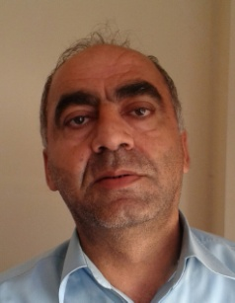
Harran Üniversitesi Viranşehir Meslek Yüksekokulu
Viranşehir/ŞANLIURFA
E-posta vahab10@hotmail.com
Oda Telefonu: 0414 318 30 00/3242
Doğum Tarihi: 15.01.1965
Doğum Yeri: BATMAN
Medeni Hali: Evli
Yabancı Dili: İngilizce
Askerlik Terhis Tarihi:31/12/1989

Eğitim Durumu (Kurum ve Yıl):
Lise: Batman Endüstri Meslek lisesi 1980-1983
Ön Lisans: Dicle Üniversitesi Diyarbakır MYO Bilgisayar Programcılığı(1990-1992)
Lisans:Çukurova Üniversitesi Mühendislik Fakültesi Jeoloji Mühendisliği (1983-1988)
Yüksek Lisans: Harran Üniversitesi Fen Bilimleri Enstitüsü Çevre Mühendisliği (1994-1997)
Uzmanlık Alanları:Bilgisayar Programcılığı

İş Tecrübeleri ve Yılları:
1-Harran Üniversitesi Viranşehir MYO (Şanlıurfa) /Bilgisayar Programcılığı Programı / Öğretim Görevlisi/ 1994- Halen devam ediyor

İdari Görev:
Harran Üniversitesi Viranşehir M.Y.O. / Müdür Yardımcısı / 1994-1999

Verdiği Dersler:
Meslek Yüksekokulunda Verilen Dersler: Bilgisayar ve iletişim teknolojisi, Web Tasarımın Temelleri, İletişim, Meslek Etiği, Kalite Yönetim Sistemleri, Ofis Yazılımları, Çevre Koruma, Web Tasarımın Teknikleri.

